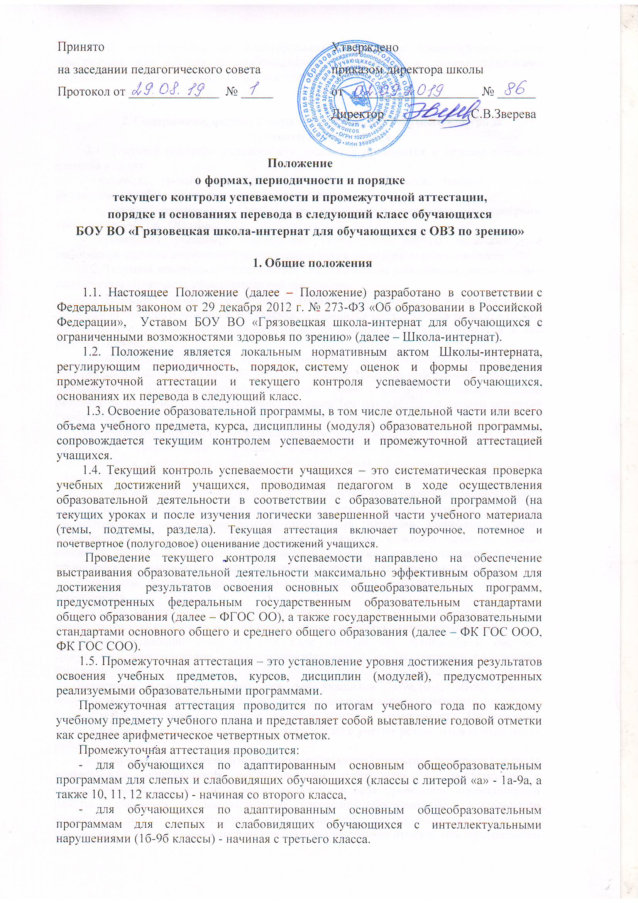

**ПОЛОЖЕНИЕ**

**о внутренней системе оценки качества образования**

**в БОУ ВО «Грязовецкая школа-интернат для обучающихся с ОВЗ по зрению»**

**1. Общие положения**

1.1. Настоящее положение (далее – положение) определяет цели, задачи, принципы оценки качества образования в БОУ ВО «Грязовецкая школа-интернат для обучающихся с ОВЗ по зрению» (далее – Школа-интернат), регламентирует порядок функционирования внутренней системы оценки качества образования.

1.2. Настоящее Положение разработано в соответствии с Федеральным законом от 29.12.2012 № 273-ФЗ «Об образовании в Российской Федерации», Государственной программой Российской Федерации «Развитие образования», утвержденной постановлением Правительства Российской Федерации от 26.12.2017 №1642, постановлением Правительства РФ от 05.08.2013 № 662 «Об осуществлении мониторинга системы образования».

1.3. Система внутренней оценки качества образования Школы-интерната служит в целях обеспечения информационной открытости, управления качеством образования.

1.4. Объектами внутренней системы оценки являются следующие структурные элементы образовательной системы образовательной организации:

- обучающиеся (образовательные достижения; качество подготовки выпускников; качество реализуемых адаптированных основных общеобразовательных программ, качество условий их реализации, качество предметных, метапредметных, личностных результатов),

- педагогические работники (уровень профессиональной компетентности; качество и результативность педагогической работы; продуктивность, профессионализм и квалификация педагогических работников),

- образовательный процесс (содержание и условия обучения; анализ промежуточного и итогового контроля за уровнем учебных достижений; анализ внутренней системы оценки качества образования, материальные, санитарно-гигиенические, нормативно-правовые, кадровые, финансовые, учебно-методические условия).

1.5. Предметом оценки качества образования выступают качество образовательных результатов (степень соответствия результатов освоения обучающимися основных образовательных программ) и качество организации образовательного процесса.

1.6. В качестве источников данных для оценки качества образования используются:

- образовательная статистика (результаты контроля знаний по итогам промежуточной аттестации и осуществления текущего контроля обученности);

- государственная итоговая аттестация (ОГЭ; ЕГЭ; ГВЭ);

- мониторинговые исследования;

- отчетные материалы по итогам учебных четвертей (полугодий).

1.7. Основными принципами реализации внутренней системы оценки качества образования являются объективность получаемой информации, сравнимость и сопоставимость результатов, полученных в ходе мониторинга, прогнозируемость и целевое назначение.

1.8. Положение распространяется на деятельность всех педагогических работников Школы-интерната, осуществляющих профессиональную деятельность в соответствии с трудовыми договорами.

1.9. К основным направлениям внутренней системы оценки качества относятся:

* + 1. Качество образовательных результатов:

предметные (включая сравнение данных внутренней и внешней диагностики, в т. ч. ГИА-9 и ГИА-11);

метапредметные (включая сравнение данных внутренней и внешней диагностики);

личностные (включая показатели социализации учащихся);

здоровье учащихся (динамика);

достижения учащихся на конкурсах, соревнованиях, олимпиадах;

удовлетворенность родителей (законных представителей) качеством образовательных результатов.

* + 1. Качество реализации образовательного процесса:

адаптированные основные общеобразовательные программы (соответствие требованиям действующих государственных образовательных стандартов общего образования и контингенту учащихся (далее – ФК ГОС, ФГОС);

дополнительные образовательные программы (соответствие запросам родителей);

реализация учебных планов и рабочих программ (соответствие требованиям ФК ГОС, ФГОС);

качество уроков и индивидуальной работы с учащимися;

качество внеурочной деятельности (включая коррекционные курсы и классное руководство);

удовлетворенность обучающихся и их родителей (законных представителей) условиями в школе.

* + 1. Качество условий, обеспечивающих образовательный процесс:

материально-техническое;

информационно-развивающая среда (включая средства ИКТ и учебно-методическое обеспечение);

санитарно-гигиенические и эстетические условия;

медицинское сопровождение и питание;

психологический климат в школе;

использование социальной сферы микрорайона и города;

кадровое обеспечение (включая повышение квалификации, методическую деятельность педагогов);

общественно-государственное управление ([педагогический совет](javascript:void(0)), совет [родителей,](javascript:void(0)) совет обучающихся) и стимулирование качества образования;

документооборот и [нормативно-правовое обеспечение](javascript:void(0)) (включая программу развития).

1.10. Реализация внутренней системы оценки качества образования осуществляется в рамках функционирования региональной системы оценки качества образования. Проведение внутренней системы оценки качества образования взаимосвязано с процедурами контроля и оценки качества образования (лицензирование образовательной деятельности, аттестация и государственная аккредитация образовательных учреждений, государственная итоговая аттестация выпускников, контрольная деятельность и др.). Обобщение и анализ получаемой информации в процессе реализации данных процедур осуществляется по показателям качества образования.

1.11. Для построения системы показателей и параметров внутренней системы оценки качества образования преимущественно используются показатели и параметры лицензирования образовательной деятельности, федерального мониторинга системы образования, ведомственной статистики, независимой оценки качества образования, самообследования, СанПиН.

**2. Цели и задачи внутренней системы оценки качества образования**

2.1. Целью внутренней системы оценки качества образования является сбор, обобщение, анализ информации о состоянии системы образования и основных показателях ее функционирования для определения тенденций развития системы образования в Школе-интернате, принятия обоснованных управленческих решений по достижению качественного образования.

2.2. Для достижения поставленной цели решаются следующие задачи:

- формирование механизма единой системы сбора, обработки и хранения информации о состоянии системы образовательной деятельности;

- получение регулярной достоверной информации о качестве образовательных результатов в соответствии с действующими государственными образовательными стандартами общего образования;

- своевременное выявление изменений в образовательном процессе и вызвавших их факторов;

- координация деятельности всех субъектов оценки и управления качеством образования;

- своевременное выявление пробелов в изученных темах и их корректировка;

- формирование статистической базы для использования в механизмах управления качеством образования;

- выявление действующих на качество образования факторов, принятие мер по минимизации действия и устранению отрицательных последствий;

- использование полученных результатов для определения качества работы педагогических работников при распределении стимулирующей части оплаты труда;

- создание оснований для обобщения и анализа получаемой информации о состоянии системы образования и основных показателях ее функционирования, для осуществления оценок и прогнозирования тенденций развития образовательной ситуации, принятия обоснованных управленческих решений.

**3. Организация и технология внутренней системы оценки качества образования**

3.1. Администрация Школы-интерната оказывает содействие педагогическим работникам и другим специалистам, координирует работу по сбору информации и анализирует данные. Материалы для мониторингов и диагностик, контрольно-измерительные материалы разрабатываются педагогическими работниками, другими специалистами, согласовываются с заместителями руководителя по учебной и воспитательной работе, рассматриваются на заседаниях методических объединений.

3.2. Для реализации внутренних процедур оценки качества образования назначаются ответственные, состав которых утверждается приказом директора Школы-интерната.

3.3. Реализация внутренних процедур оценки качества образования предполагает последовательность следующих действий:

- определение и обоснование цели, объекта оценки;

- определение исходных оснований (норм, стандартов), относительно которых будет осуществляться оценка;

- отбор, назначение, формирование группы работников Школы-интерната для участия в оценочной процедуре; проведение иных организационных мероприятий, в том числе связанных с обеспечением ее проведения;

- отбор, адаптация, корректировка, разработка инструмента, с помощью которого будет осуществляться оценка;

- реализация оценочной процедуры; сбор данных;

- обработка данных, полученных в ходе реализации оценочной процедуры;

- анализ и интерпретация полученных данных;

- подготовка отчетных, аналитических, справочно-информационных документов по итогам анализа полученных данных;

- формирование (обновление) баз данных, статистики;

- распространение результатов внутренней системы оценки качества образования, доведение ее до заинтересованных сторон, размещение на официальном сайте;

- структурирование баз данных, обеспечивающее хранение и оперативное использование информации.

3.4. Организационной основой осуществления той или иной внутренней процедуры оценки качества образования является план, который определяет форму, направления, сроки и порядок ее проведения, ответственных исполнителей, распределение ответственности этих исполнителей. План реализации оценочных процедур рассматривается на заседании педагогического совета в начале учебного года, утверждается приказом директора Школы-интерната и обязателен для исполнения педагогическими работниками, иными категориями работников Школы-интерната. Форма, направления, процедура проведения и технология каждой отдельной внутренней процедуры оценки качества образования определяются администрацией Школы-интерната и утверждаются приказом директора.

3.5. Оценка качества образования применительно к временным циклам осуществляется в двух формах: по этапам обучения (промежуточная – по результатам учебного года и итоговая – по результатам освоения программы за уровень образования); по частоте осуществления (разовая, периодическая, систематическая).

3.6. К методам проведения внутренней оценки качества образования относятся тестирование; экспертное оценивание; проведение контрольных работ; анкетирование; др.

3.7. К инструментарию внутренней оценки качества образования предъявляются требования: информативность; валидность, надежность, технологичность, оптимальность.

3.8. В качестве контрольно-измерительных материалов используются макеты контрольно-измерительных материалов (КИМы), контрольно-оценочных средства (КОСы). Контрольно-измерительные материалы должны составляться на основе требований к программному материалу. Нормативы к критериям оценивания качества образования указываются в пояснениях к контрольно-измерительным материалам.

3.9. Процедура измерения, используемая в рамках той или иной оценочной процедуры, направлена на установление качественных и количественных характеристик объекта оценки. Могут применяться следующие виды измерений: педагогические, дидактические, социологические, психологические, медицинские, санитарно-гигиенические, экономические, демографические, статистические и др.

3.10. Основные инструменты, позволяющие получить качественную оценку системы образовательной деятельности образовательной организации, включают:

- анализ изменений характеристик во времени (динамический анализ);

- сравнение одних характеристик с аналогичными в рамках образовательной системы (сопоставительный анализ).

3.11. Оценочно-критериальная база внутренней системы оценки качества образования может быть представлена двумя частями:

а) инвариативная часть – набор одинаковых по структуре, составу и методологии расчета показателей;

б) вариативная – показатели, отражающие специфику образовательного процесса, реализуемых образовательных программ.

3.12. При оценке качества образования в Школе-интернате основными методами установления фактических значений показателей являются экспертиза и измерение.

3.13. Результаты реализации оценочных процедур в рамках внутренней системы оценки качества образования могут обсуждаться на заседаниях педагогического, административных и методических совещаниях, семинарах. Данные результаты являются основанием для принятия обоснованных управленческих решений по улучшению качества образования.

**4. Распределение функциональных обязанностей участников**

**внутренней системы оценки качества образования**

4.1. Руководитель Школы-интерната:

- вырабатывает и обеспечивает реализацию политики в области качества образования;

- определяет стратегию совершенствования внутренней системы оценки качества образования, обеспечивает ее актуализацию с учетом изменения законодательства, координацию с муниципальной и региональной системами оценки качества образования;

- руководит разработкой, актуализацией локальных нормативных актов, документационной базы применения внутренней системы оценки качества образования;

- организует обучение, подготовку персонала Школы-интерната в области качества, оценки качества образования;

- устанавливает и утверждает порядок, периодичность реализации внутренних процедур оценки качества образования;

- обеспечивает предоставление информации о качестве образования на региональный уровень управления образованием;

- принимает управленческие решения по улучшению качества по результатам осуществления внутренних и анализа результатов внешних оценочных процедур.

4.2. Заместители руководителя Школы-интерната по учебной и воспитательной работе, курирующие вопросы оценки и управления качеством образования:

- организуют внутреннюю систему оценки качества образования в Школе-интернате, осуществляют сбор, обработку, хранение и предоставление информации о состоянии и динамике развития Школы-интерната;

- руководят разработкой, апробацией, применением контрольно-измерительных, контрольно-оценочных средств для использования в рамках внутренней системы оценки качества образования;

- разрабатывают и организуют выполнение циклограммы осуществления внутренних процедур оценки качества образования;

- разрабатывают предложения, формируют план совершенствования внутренней системы оценки качества образования, обеспечивают его выполнение;

- формируют временные рабочие (творческие) группы для реализации отдельных мероприятий в рамках внутренней системы оценки качества образования;

- координируют работу субъектов внутренней оценки качества образования;

- формируют информационно-аналитические материалы по результатам оценки качества образования;

- организуют изучение и распространение инновационного опыта в области оценки качества образования;

- вносят предложения по принятию директором Школы-интерната управленческих решений.

4.3. Руководители, члены органов государственно-общественного управления Школой-интернатом, методических объединений, временных рабочих (творческих) групп:

- участвуют в разработке контрольно-измерительных, контрольно-оценочных средств;

- осуществляют экспертизу проектов, моделей, технологий в области оценки качества образования;

- участвуют в реализации внутренних процедур оценки качества образования, обсуждении их результатов.

**5. Обеспечение гласности в оценке качества образования**

Гласность и открытость результатов оценки качества образования осуществляется путём предоставления информации:

- основным потребителем результатов внутренней системы оценки качества (обучающимся, родителям (законным представителям) обучающихся, педагогам, учредителю;

- размещение аналитических материалов, результатов оценки качества образования на официальном сайте школы в рамках самообследования.